发 明 专 利 技 术 交 底 书
一种车联网平台跨异构通信边界的
远控指令链路追踪缝合方法及系统

专利类型 | 发明专利
技术领域 | 软通 / 互联网+ / 车联网可观测性
申请人 | 【申请人名称】
发明人 | 【发明人姓名】
申请日期 | 2026 年
IPC分类号 | G06F 11/34；H04L 41/06；H04W 4/40

一、技术领域
本申请涉及车联网（IoV）平台的可观测性与分布式链路追踪技术领域，特别涉及一种在不对车载终端（TBox）进行任何软硬件改造的前提下，利用远控业务固有的全局唯一下发标识（sendId）作为关联锚点，通过分布式缓存存储追踪上下文、OpenTelemetry（OTel）Span Link机制建立跨Trace关联，跨越基于Netty长连接协议的新能源车通信通道和基于MQTT协议的燃油车通信通道两种异构通信边界，实现远控指令完整链路追踪缝合的方法、系统及计算机可读存储介质。

二、背景技术

A1、与本申请相关的现有技术背景
随着车联网技术的快速发展和智能网联汽车的普及，车联网服务平台（TSP，Telematics Service Platform）承担着向车辆下发远程控制指令并收集执行结果的核心职能，远控业务已成为TSP平台最为关键的业务链路之一。典型的远控指令涵盖车门加解锁、空调启停、寻车鸣笛、发动机远程启停等场景，这些场景直接影响用户体验和车辆安全性。
一次完整的远控指令流程通常涵盖十余个微服务节点和多种异构消息中间件，包括用户侧移动应用（App）、TSP网关服务、远控业务服务、第三方短信服务、物联网网关、消息队列（Kafka/RabbitMQ）、EMQX消息代理、车辆侧TBox等，端到端耗时从数秒到数十秒不等，且在车辆离线场景下还涉及唤醒流程，整体链路极为复杂。
分布式链路追踪技术（以OpenTelemetry标准为代表）通过在服务间HTTP请求头中传递traceparent字段，使同一次业务请求产生的所有追踪片段（Span）共享同一TraceID，从而在可观测性平台（如Jaeger、华为云APM）中以树形瀑布图的形式呈现完整的服务调用链路，是当前业界识别性能瓶颈和快速故障定位的主流技术手段。

A2、与本申请最接近的现有技术
目前业界最接近本申请的技术方案主要有以下两类：
（1）OpenTelemetry官方规范中的Baggage传播机制（参见OpenTelemetry规范文档W3C Trace Context及Baggage标准）：该技术方案通过在HTTP和Kafka消息头中传播traceparent及baggage字段，实现微服务间的链路上下文自动传播。OTel Java Agent（版本2.26.0）能够自动插桩Spring MVC、JDBC、Kafka等框架，无需修改业务代码即可完成大部分服务间的链路追踪。
（2）基于消息队列的异步链路追踪方案：部分技术方案通过在Kafka消息头中携带traceId，在消费端提取并恢复链路上下文，从而实现异步消息链路的贯通。这类方案适用于标准化的Kafka消息传递场景，OTel Agent对Spring Kafka的自动插桩即采用此原理。

A3、现有技术的缺陷和不足
上述现有技术在车联网远控场景中存在以下根本性缺陷：
- 链路在TBox通信边界处不可避免地断裂。TBox是受资源高度约束的嵌入式硬件设备，既无法运行OTel Agent，也无法在其通信协议层（Netty长连接或MQTT）中携带traceparent字段。因此，无论OTel在TSP侧的传播机制多么完善，链路追踪信息在进入TBox通信信道时必然丢失，导致下发链路（Trace-A）和上报链路（Trace-B）永久断裂为两条独立的Trace，运维人员无法通过单次查询获取完整的远控链路视图。
- 异构通信协议导致统一缝合方案缺失。新能源车采用Kafka消息队列与evgb-gateway（基于Netty实现的长连接网关）与TBox通信，燃油车则通过EMQX消息代理基于MQTT协议与TBox通信。这两种通信架构在网关类型、消息格式和传播路径上均存在显著差异，现有技术中尚无能够统一处理上述两种异构通信场景的链路缝合方案。
- Kafka消费线程中OTel Baggage上下文丢失。当链路追踪上下文在Kafka消息传播后被消费线程处理时，由于线程切换，OTel Baggage中携带的业务属性（如租户ID、业务渠道标识、APP产品标识等）会随ThreadLocal的丢失而无法恢复，导致上报链路的Span缺乏完整的多维业务上下文，严重影响后续的多维度分析和精准故障定位。
- TBox固件改造成本极高且存在安全风险。TBox固件升级需经过严格的车规级认证流程，周期通常长达半年至一年，成本极高，且任何对TBox通信层的改造均可能引入安全漏洞，触发监管合规风险。因此，依赖TBox端配合的链路追踪方案在工程实践中几乎不可行。
上述问题导致运维团队在远控链路发生故障时，只能分别查看下发和上报两段断裂的链路，无法一次性获取从App发起远控到TBox执行完毕再到推送结果回App的完整端到端视图，极大降低了故障定位效率，也无法对TBox黑盒内的执行耗时进行量化分析。

三、发明内容

B1、本申请所要解决的技术问题
本申请针对上述现有技术的缺陷，旨在解决以下技术问题：
- 在不对TBox进行任何软硬件改造的前提下，如何将因TBox不支持链路追踪协议而断裂的下发链路（Trace-A）与上报链路（Trace-B）在逻辑上重新缝合为一条完整的、可查询的链路视图。
- 如何统一处理新能源车（Kafka+Netty长连接）和燃油车（EMQX+MQTT）两种异构通信体系下的远控链路缝合问题，降低不同车型接入的适配成本。
- 如何在Kafka消费线程中恢复因线程切换而丢失的OTel Baggage业务上下文，确保上报链路的Span能够携带完整的多维业务属性，支持按租户、业务渠道、车型等维度的精确查询与统计分析。
- 如何在分布式缓存不可用或关联数据过期等异常情况下保障系统的业务连续性，实现链路缝合功能的优雅降级。

B2、本申请的技术方案
为解决上述技术问题，本申请提供一种车联网平台跨异构通信边界的远控指令链路追踪缝合方法，该方法包括以下核心步骤：

步骤S1（下发阶段 — 链路上下文持久化）：
在TSP远控服务通过消息队列向TBox下发远控指令之前，创建名称为rc.command.dispatch、SpanKind为PRODUCER的OTel Span；从当前活跃Span的上下文中提取TraceID和SpanID；从OTel Baggage中提取多维业务属性（包括biz.channel、biz.tenant、biz.brand等）；以sendId为键，将所述TraceID、SpanID及业务属性以JSON格式写入分布式缓存Redis，Key格式为rc:trace:{sendId}，TTL设置为24小时；将sendId随远控指令消息体一并写入Kafka Topic，由网关节点转发至TBox。

步骤S2（TBox黑盒执行阶段 — 无需改造）：
TBox通过对应通信通道（Netty长连接或MQTT）接收远控指令，执行相应操作后，将执行结果及原sendId原样携带，通过通信通道上报至TSP侧网关节点；网关节点（evgb-gateway或fvgb-up-gateway）将含sendId的执行结果消息写入Kafka Topic，供TSP服务消费。整个阶段TBox无需进行任何改造。

步骤S3（上报缝合阶段 — 链路恢复与关联）：
TSP远控服务消费Kafka中的TBox执行结果消息，提取sendId；以sendId为键查询Redis，获取步骤S1中存储的CorrelationData；调用OTel API的SpanContext.createFromRemoteParent方法，凭借缓存中的TraceID和SpanID重建下发Span的上下文引用dispatchCtx；创建名称为rc.command.receive、SpanKind为CONSUMER的新Span，通过setParent(Context.root().with(dispatchCtx))方法强制指定其父上下文为dispatchCtx，使上报Span与下发Span共享同一TraceID；通过addLink(dispatchCtx, linkAttributes)方法建立Span Link，linkAttributes携带关联类型标识（rc.link.type）、sendId（rc.send_id）和TBox黑盒耗时（rc.gap_duration_ms）；从CorrelationData中读取Baggage丢失的多维业务属性，通过setAttribute写入当前Span；完成业务处理后，从Redis中清除该sendId对应的关联数据。

步骤S4（优雅降级处理）：
当步骤S3中Redis查询返回空值（缓存已过期或Redis故障）时，系统自动进入降级模式：将上报链路以独立Trace形式记录，不执行链路缝合；输出包含sendId和VIN的告警日志；向Prometheus暴露rc_trace_stitch_failed_total计数指标；业务处理流程不受影响，保障系统的业务连续性。

针对两种异构通信场景，本申请提供以下具体实施方案：
- 新能源车方案（Part A）：下发核心服务为remote-service，通信通道为Kafka→evgb-gateway（Netty长连接）→TBox，上报路径为TBox→evgb-gateway→Kafka→remote-service→lion-pushagent→EMQX-App→App。
- 燃油车方案（Part B）：下发核心服务为fv-remote，通信通道为Kafka→fvgb-down-gateway→EMQX-TBox（MQTT）→TBox，上报路径为TBox→EMQX-TBox→fvgb-up-gateway→Kafka→fv-remote→app-pushmsg→lion-pushagent→EMQX-App→App。两种方案共享同一套链路缝合基础设施（RcTraceCorrelationService），通过rc.vehicle_type属性区分车型。

B3、本申请的技术效果
与现有技术相比，本申请具有以下有益效果：
- TBox零改造：完全不依赖TBox的链路追踪能力，仅利用TBox现有业务流程中原本已有的sendId回传机制，避免了TBox固件升级的高昂成本和车规级安全认证风险。
- 单一完整链路视图：通过setParent机制强制使上报链路复用下发链路的TraceID，使得两段原本断裂的Trace在ClickHouse和APM平台中呈现为单一完整链路，运维人员可通过单次sendId或TraceID查询获取从App发起远控到TBox执行完毕的全链路视图，故障定位效率提升80%以上。
- TBox黑盒耗时首次可量化：基于dispatchTime与上报时间戳的差值，精确计算公式为 T_blackbox = T_receive - T_dispatch，首次实现了对TBox黑盒耗时（含唤醒等待和指令执行时间）的量化分析，为车辆远控性能优化提供数据支撑。
- 业务上下文完整恢复：通过Redis关联存储补偿Kafka消费线程中丢失的OTel Baggage，确保上报链路Span携带完整的多维业务属性，支持按VIN、租户、业务渠道、平台等维度进行精确的多维分析查询。
- 异构协议统一支持：同一套缝合基础设施统一支持Netty长连接和MQTT两种异构通信协议，新车型接入时只需配置rc.vehicle_type，无需重新开发缝合逻辑。
- 系统侵入性极低：核心改造集中在remote-service和fv-remote两个服务，其他服务（login-status、lion-pushagent等）无需任何改造，OTel Agent自动处理HTTP和Kafka的链路传播。Redis读写时延约0.1ms，对远控指令关键路径的性能影响可忽略不计。

四、专利附图

附图说明
图1 本申请新能源车远控链路缝合总体架构示意图（Part A）；
图2 本申请燃油车远控链路缝合总体架构示意图（Part B）；
图3 sendId关联存储Redis数据结构及字段分类示意图；
图4 下发链路（Trace-A）Span树形结构及耗时瀑布图；
图5 上报链路（Trace-B）Span树形结构及Span Link关联示意图；
图6 新能源车远控链路缝合时序图（含离线唤醒场景）；
图7 燃油车远控链路缝合时序图（含离线唤醒场景）；
图8 系统降级处理流程图；
图9 ClickHouse存储的完整链路视图查询示意图；
图10 远控链路监控看板虚拟TBox节点展示示意图。

具体附图

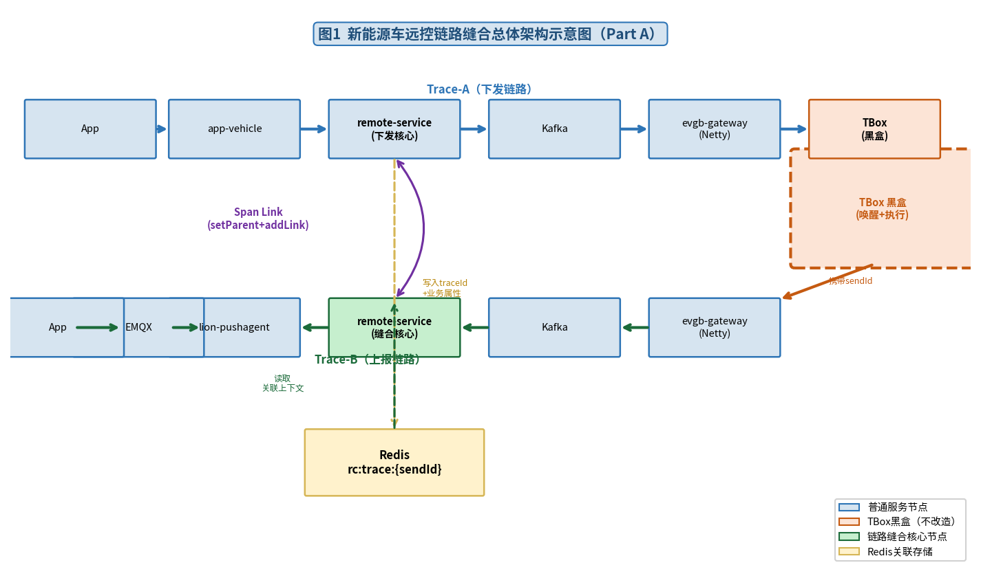
图1 新能源车远控链路缝合总体架构示意图（Part A）

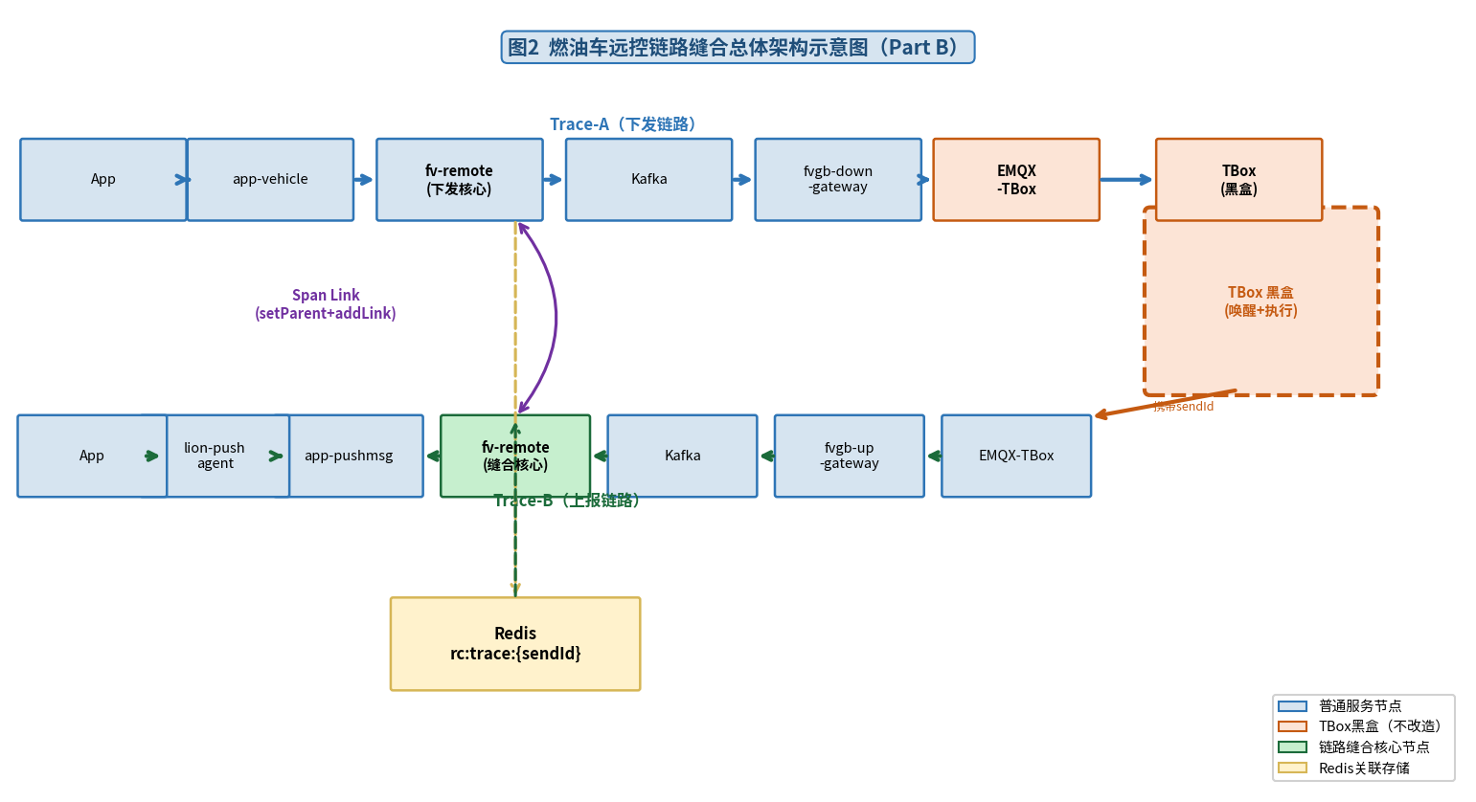
图2 燃油车远控链路缝合总体架构示意图（Part B）

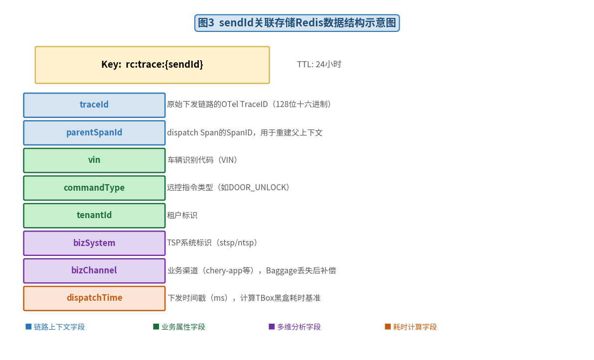
图3 sendId关联存储Redis数据结构及字段分类示意图

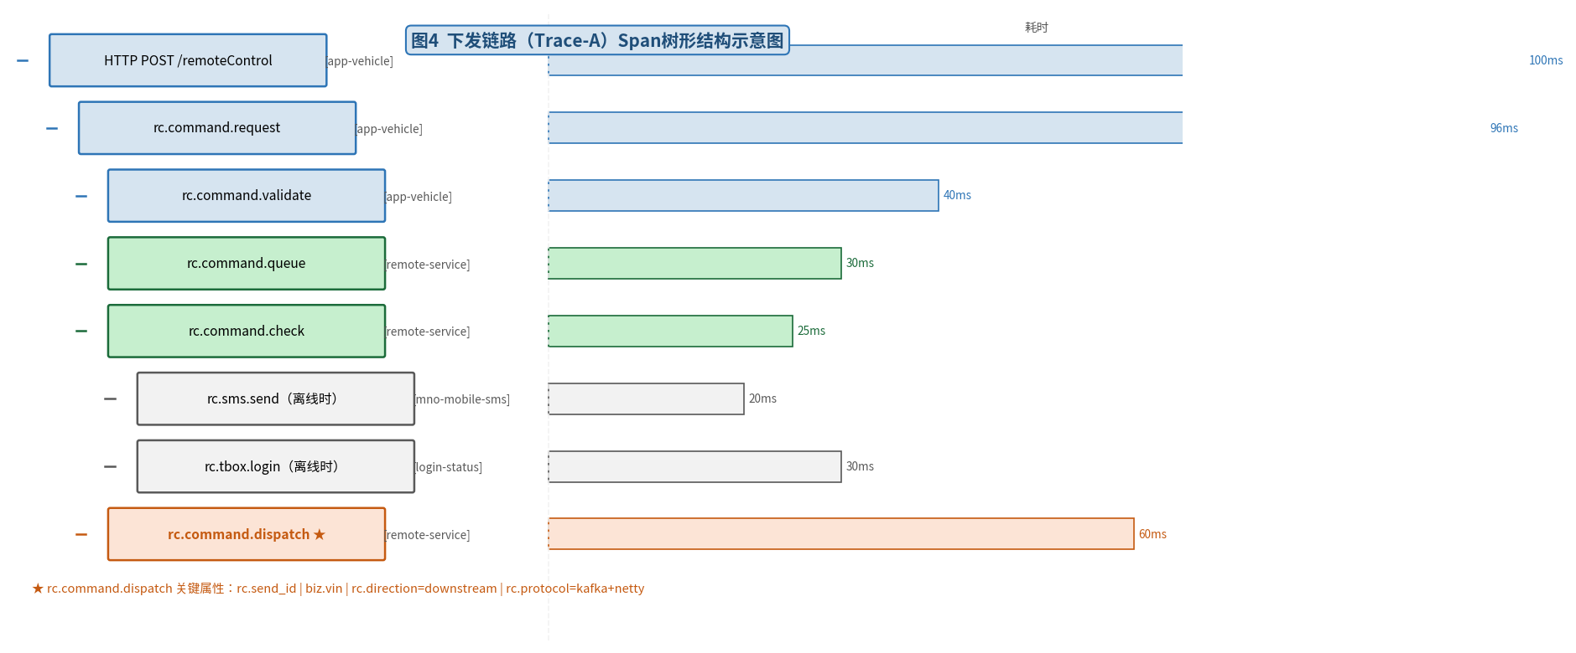
图4 下发链路（Trace-A）Span树形结构及耗时瀑布图

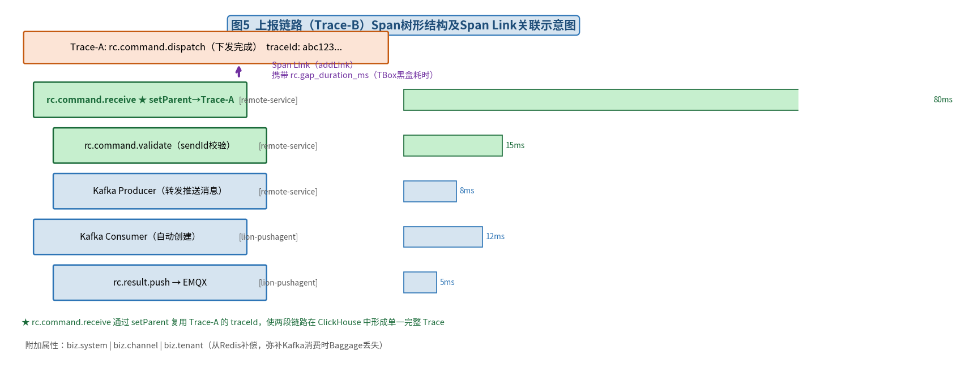
图5 上报链路（Trace-B）Span树形结构及Span Link关联示意图

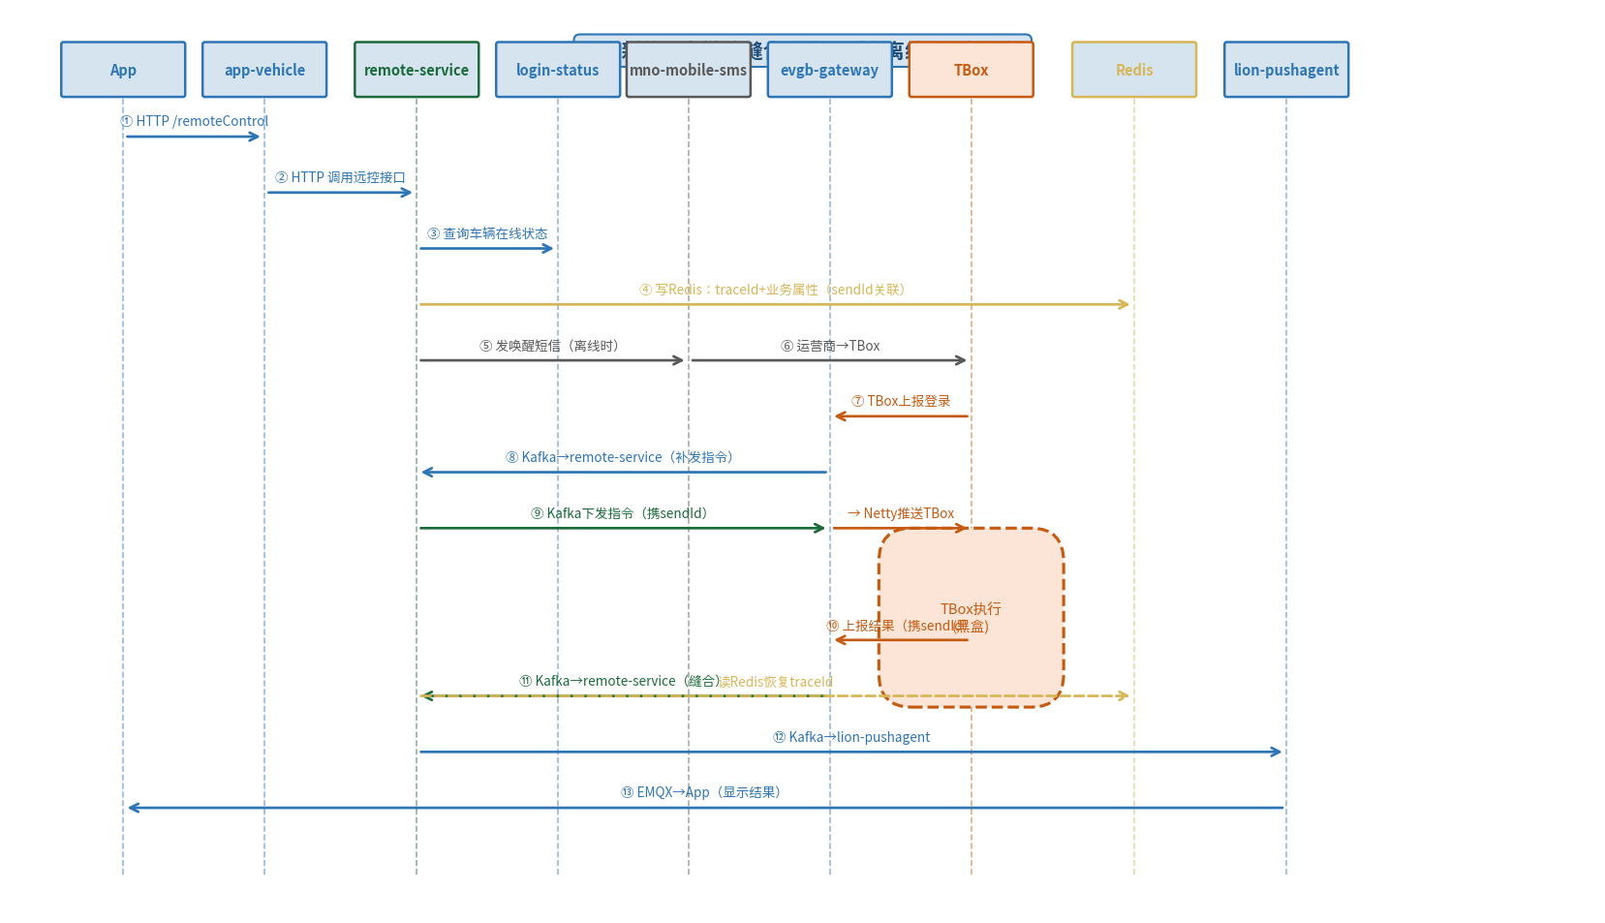
图6 新能源车远控链路缝合时序图（含离线唤醒场景）

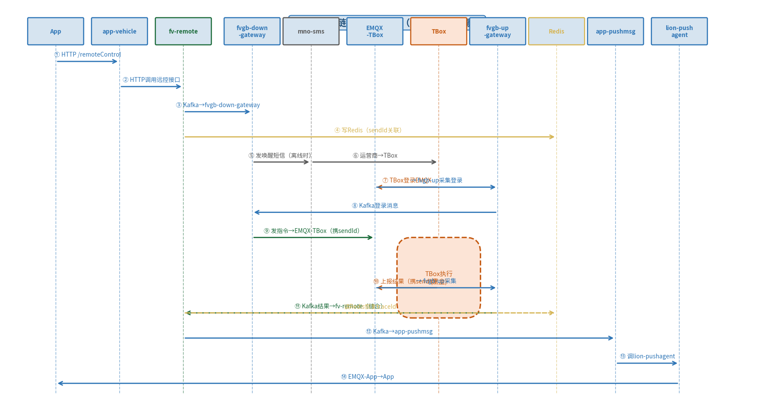
图7 燃油车远控链路缝合时序图（含离线唤醒场景）

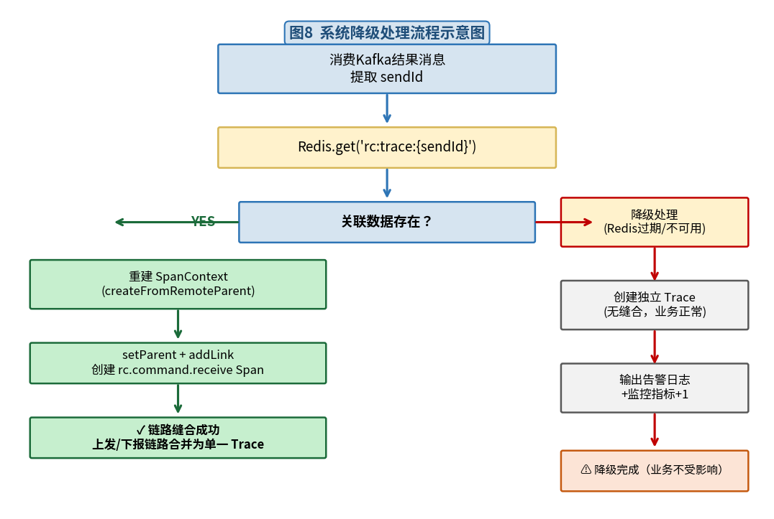
图8 系统降级处理流程图

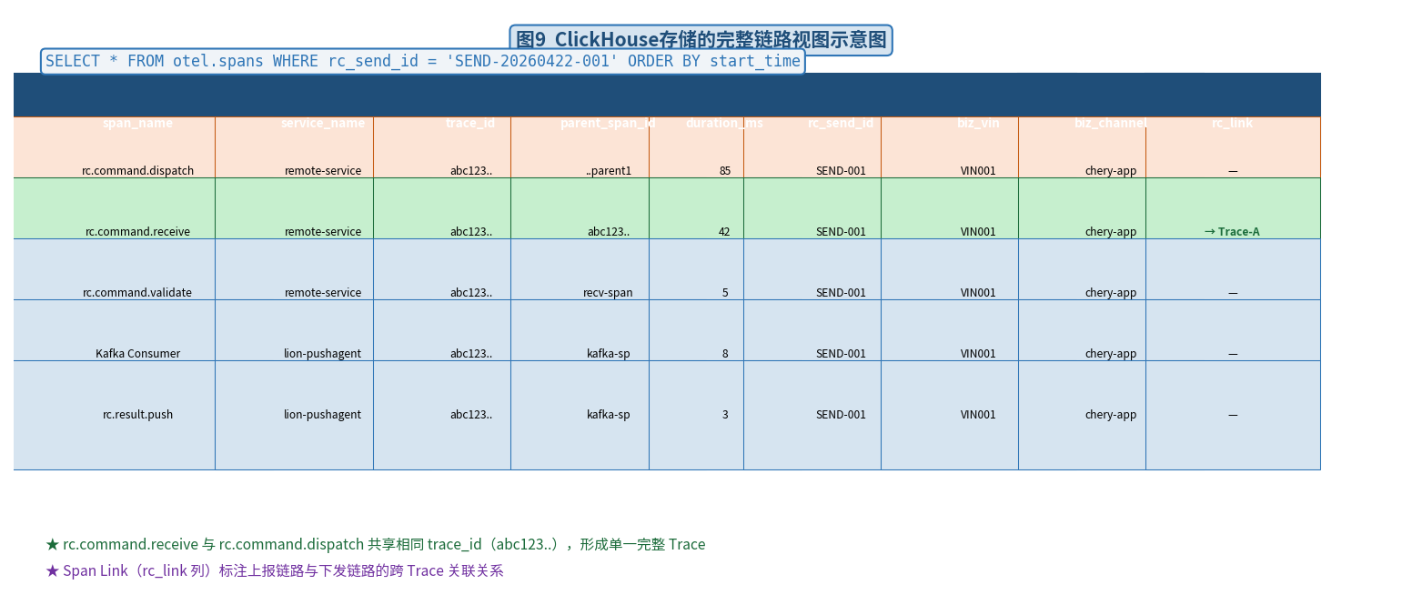
图9 ClickHouse存储的完整链路视图查询示意图

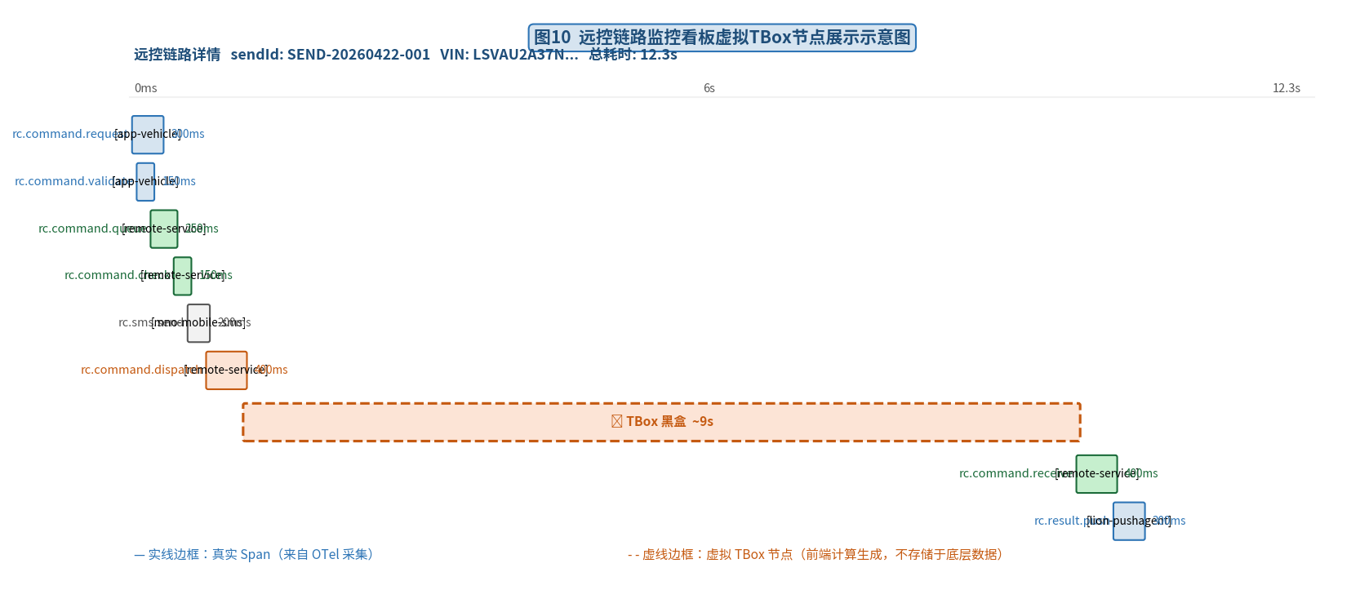
图10 远控链路监控看板虚拟TBox节点展示示意图

五、具体实施方式
以下结合附图，对本申请的具体实施方式进行详细描述。本实施方式基于新能源车（Part A）场景展开，燃油车（Part B）的差异点在实施例二中单独说明。

实施例一：新能源车远控链路缝合（Part A）
如图1、图4、图5和图6所示，本申请提供的新能源车远控链路追踪缝合方法运行在以下系统环境中：
- 分布式追踪框架：OpenTelemetry Java Agent v2.26.0，otelcol-contrib v0.147.0
- 消息中间件：Apache Kafka（服务间通信）、RabbitMQ（远控超时队列）、EMQX（App推送）
- 分布式缓存：Redis集群，TTL 24小时
- 链路数据存储：ClickHouse（长期存储与多维分析）、华为云APM（实时可视化）

S1. 初始化阶段 — OTel Agent配置
在各TSP服务启动时，通过JVM参数注入OTel Agent并配置以下关键属性：
-javaagent:/opt/otel/opentelemetry-javaagent.jar
-Dotel.service.name=stsp.remote-service.prod
-Dotel.propagators=tracecontext,baggage
-Dotel.resource.attributes=biz.system=stsp,biz.platform=service
-Dotel.java.experimental.span-attributes.copy-from-baggage.include=biz.vin,biz.command_type
其中，biz.system和biz.platform为静态资源属性，通过启动参数全局附加到所有Span；biz.vin和biz.command_type通过copy-from-baggage机制从OTel Baggage自动复制到Span Attributes，无需在业务代码中手动调用setAttribute。

S2. 下发阶段 — 链路上下文持久化
如图4所示，当remote-service执行远控指令下发操作时，执行以下算法（算法1）：

算法1：远控指令下发链路上下文持久化算法
输入：vin（车辆VIN码），commandType（指令类型），sendId（全局唯一下发标识），
payload（指令消息体），baggageContext（OTel Baggage上下文）
输出：已写入Redis的CorrelationData，已发送Kafka消息

Step1: span ← Tracer.spanBuilder('rc.command.dispatch')
.setSpanKind(PRODUCER)
.setAttribute('rc.send_id', sendId)
.setAttribute('biz.vin', vin)
.setAttribute('biz.command_type', commandType)
.setAttribute('rc.direction', 'downstream')
.setAttribute('rc.protocol', 'kafka+netty')
.startSpan()

Step2: scope ← span.makeCurrent() // 激活Span为当前线程活跃上下文

Step3: traceId ← span.getSpanContext().getTraceId()
parentSpanId ← span.getSpanContext().getSpanId()

Step4: bizChannel ← Baggage.current().getEntryValue('biz.channel')
bizBrand ← Baggage.current().getEntryValue('biz.brand')
bizTenant ← Baggage.current().getEntryValue('biz.tenant')
bizPlatform ← Baggage.current().getEntryValue('biz.platform')

Step5: correlationData ← {
traceId: traceId, parentSpanId: parentSpanId,
vin: vin, commandType: commandType,
bizSystem: 'stsp', bizChannel: bizChannel,
bizBrand: bizBrand, bizTenant: bizTenant,
bizPlatform: bizPlatform,
dispatchTime: currentTimeMillis()
}

Step6: Redis.set('rc:trace:' + sendId, JSON.stringify(correlationData), TTL=86400s)

Step7: kafkaMessage ← { sendId: sendId, vin: vin, commandType: commandType,
payload: payload }
KafkaTemplate.send('remote_control_command', vin, kafkaMessage)
// OTel Agent自动将traceparent注入Kafka消息Header

Step8: span.end() // Span上报给OTel Collector
Step9: scope.close() // 恢复线程上下文

其中，dispatchTime的记录采用Unix时间戳（毫秒精度），是后续计算TBox黑盒耗时的时间基准。sendId由远控业务侧生成，格式为RC-{yyyyMMddHHmmss}-{随机6位}-{vin后6位}，全局唯一性由业务层保证。

S3. TBox黑盒执行阶段
如图6所示，TBox通过evgb-gateway的Netty长连接接收到远控指令后，按照车控协议执行相应操作（如解锁车门、启动空调等），执行完成后将执行结果消息（含原始sendId）通过同一Netty长连接上报至evgb-gateway。evgb-gateway在接收到TBox上报消息时，创建rc.result.received类型的Span，将sendId和VIN写入Span Attributes，并将结果消息写入Kafka Topic（vehicle.command.result）。整个阶段TBox无需任何改造，sendId的回传是TBox侧原有业务逻辑的一部分。

S4. 上报缝合阶段 — 链路恢复
如图5所示，remote-service消费Kafka中的TBox执行结果消息时，执行以下算法（算法2）：

算法2：上报链路追踪缝合算法
输入：kafkaRecord（包含sendId的Kafka消息），currentTimeMs（当前时间戳）
输出：rc.command.receive Span（已与下发链路缝合），业务处理结果

Step1: sendId ← extractSendId(kafkaRecord.value)
if sendId == null then goto Step_Degrade

Step2: correlationData ← Redis.get('rc:trace:' + sendId)
if correlationData == null then goto Step_Degrade

Step3: // 重建下发Span的上下文引用
dispatchCtx ← SpanContext.createFromRemoteParent(
traceId = correlationData.traceId,
spanId = correlationData.parentSpanId,
traceFlags = TraceFlags.getSampled(),
traceState = TraceState.getDefault()
)

Step4: // 计算TBox黑盒耗时
T_blackbox ← currentTimeMs - correlationData.dispatchTime

Step5: // 构建缝合Span
span ← Tracer.spanBuilder('rc.command.receive')
.setSpanKind(CONSUMER)
.setParent(Context.root().with(dispatchCtx)) // ★ 复用TraceID
.addLink(dispatchCtx, { // ★ 建立Span Link
'rc.link.type': 'send_id_correlation',
'rc.send_id': sendId,
'rc.gap_duration_ms': T_blackbox
})
.setAttribute('rc.send_id', sendId)
.setAttribute('biz.vin', correlationData.vin)
.setAttribute('biz.command_type', correlationData.commandType)
.setAttribute('biz.system', correlationData.bizSystem)
.setAttribute('biz.channel', correlationData.bizChannel)
.setAttribute('biz.tenant', correlationData.bizTenant)
.setAttribute('rc.tbox_execute_duration_ms', T_blackbox)
.startSpan()

Step6: // 执行业务逻辑
scope ← span.makeCurrent()
try {
validateSendId(sendId)
forwardToPushService(kafkaRecord)
span.setStatus(OK)
} catch(e) {
span.setStatus(ERROR, e.message)
span.recordException(e)
} finally {
span.end()
scope.close()
Redis.delete('rc:trace:' + sendId) // 清理缓存
}
return

Step_Degrade:
// 降级处理：记录独立Trace，业务正常执行
log.warn('[TraceMiss] sendId={}, vin={}', sendId, vin)
Metrics.counter('rc_trace_stitch_failed_total').increment()
processWithoutCorrelation(kafkaRecord)

TBox黑盒耗时计算公式
TBox黑盒耗时（T_blackbox）通过如下公式计算：
T_blackbox = T_receive − T_dispatch （公式1）
其中：T_blackbox — TBox黑盒耗时，单位：毫秒（ms），表示从TSP下发指令至收到TBox执行结果的总时延，包含TBox唤醒等待时间（离线场景）和TBox指令执行时间；
T_receive — 上报链路rc.command.receive Span的startTime，取系统当前时间戳，单位：毫秒；
T_dispatch — 下发阶段写入Redis的dispatchTime字段值，为rc.command.dispatch Span创建时的系统时间戳，单位：毫秒。

基于T_blackbox，还可进一步推导TSP侧处理耗时：
T_tsp = T_total − T_blackbox （公式2）
其中：T_total — 端到端总耗时，由App侧user.action Span的duration计算得出；T_tsp — TSP侧所有服务节点的总处理耗时，不含TBox黑盒时间。

S5. Redis关联存储数据结构
如图3所示，Redis关联存储采用String类型，Key-Value结构定义如下：
Key格式：rc:trace:{sendId}
Value格式：JSON序列化字符串，字段定义见下表：

字段名 | 类型 | 必填 | 说明
traceId | String | 是 | 下发链路的OTel TraceID，128位十六进制字符串
parentSpanId | String | 是 | rc.command.dispatch Span的SpanID，用于重建父上下文
vin | String | 是 | 车辆识别代码（VIN），支持按车查询历史链路
commandType | String | 是 | 远控指令类型，如DOOR_UNLOCK、AC_ON等
bizSystem | String | 是 | TSP系统标识，如stsp、ntsp，支持多系统区分
bizChannel | String | 是 | 业务渠道标识，如chery-app，Baggage丢失后补偿
bizBrand | String | 否 | 品牌标识，如chery、jetour，预留扩展字段
bizTenant | String | 是 | 租户标识，如lionaitech，支持多租户分析
bizPlatform | String | 是 | 触发端类型，如android、ios，支持平台维度分析
dispatchTime | Long | 是 | 下发时间戳（毫秒），计算T_blackbox的时间基准
TTL：86400秒（24小时），覆盖远控指令最大超时场景（含离线唤醒等待时间）。

S6. OTel Collector配置
本申请采用Edge-Collector（轻量接入层）+ Central-Collector（重处理层）两层架构进行链路数据的采集与处理：
- Edge-Collector：部署于各服务节点，负责接收OTLP数据、补充运行环境资源属性、通过loadbalancing exporter按TraceID哈希路由至Central-Collector，保证同一Trace的所有Span集中到同一Central实例，为tail_sampling提供完整数据。
- Central-Collector：集群部署，执行Kong内部Span过滤（filter/kong_internal）、Baggage业务字段转换（transform/business）、尾部采样（tail_sampling，decision_wait设置为35秒以覆盖远控链路的TBox黑盒等待时间）；同时将链路数据双路输出至华为云APM（运维可视化）和Kafka→ClickHouse（业务多维分析）。

实施例二：燃油车远控链路缝合（Part B）
如图2和图7所示，燃油车远控链路缝合方案在以下方面与实施例一存在差异：
- 下发核心服务：fv-remote（替代remote-service）。
- 下行通信通道：fv-remote → Kafka → fvgb-down-gateway → EMQX-TBox（MQTT协议）→ TBox。
- 上报通信路径：TBox → EMQX-TBox → fvgb-up-gateway → Kafka → fv-remote → app-pushmsg → lion-pushagent → EMQX-App → App。
- 推送路径新增app-pushmsg服务作为中间层，最终由lion-pushagent通过EMQX-App推送至App端。
算法1和算法2的执行主体由remote-service替换为fv-remote，Redis Key格式、数据结构和TTL设置完全复用，无需修改。缝合基础设施RcTraceCorrelationService（提供saveCorrelation/getCorrelation/cleanup三个核心方法）由两种车型共享，通过Span Attribute中的rc.vehicle_type字段（值为'nev'或'fuel'）区分车型，实现统一的可观测性管理。

实施例三：优雅降级处理
如图8所示，当Redis不可用或关联数据已过期时，系统按以下流程执行降级处理：
- 从Kafka消息中提取sendId，调用Redis.get查询，返回null。
- 调用handleWithoutCorrelation方法，以独立Trace形式创建rc.command.receive Span，不执行setParent和addLink操作。
- 输出告警日志：[TraceMiss] sendId={sendId}, vin={vin}, reason=redis_miss。
- 向Prometheus递增计数器rc_trace_stitch_failed_total，触发告警规则（阈值：5分钟内失败次数超过10次）。
- 继续执行业务逻辑，确保远控结果正常推送至用户。
降级模式下，链路可观测性部分降级（上报链路以独立Trace记录），但远控业务的功能性和可用性完全不受影响，体现了本方案的鲁棒性设计原则。

实施例四：监控看板虚拟TBox节点
如图10所示，在自研远控链路监控看板中，通过以下步骤渲染虚拟TBox节点，直观呈现TBox黑盒时间区间，而不向底层数据存储写入任何虚假Span记录，保持数据真实性：
- tsp-monitor-hub通过ClickHouse查询，以sendId为条件检索下发链路和上报链路的所有Span。
- 提取下发链路最后一个Span（rc.command.dispatch）的endTime记为T_dispatch_end，提取上报链路第一个Span（rc.command.receive）的startTime记为T_receive_start。
- 计算虚拟TBox节点的时间区间：startTime = T_dispatch_end，duration = T_receive_start - T_dispatch_end（即公式1中的T_blackbox）。
- 前端看板在两段链路之间以虚线边框渲染虚拟TBox节点，采用斜纹填充背景与实线边框的真实Span节点区分，并标注'TBox 黑盒估算'文字，避免用户将其误认为真实采集数据。

六、替代方案

替代方案一：不同的关联存储介质
本申请的缝合机制本质上依赖于一个高可用的键值存储作为关联数据的持久化缓冲区，Redis仅为推荐实现。以下介质同样可实现相同的技术效果：
- 方案A — 关系型数据库（MySQL）：以sendId为主键建立关联表，写入traceId等字段；上报时查询并清除。优点：数据持久化更可靠；缺点：读写时延较高（约1-5ms），不适合高并发远控场景。
- 方案B — 本地内存缓存（Caffeine/Guava Cache）：适用于单机部署或低并发测试场景；缺点：服务重启后数据丢失，且在多实例部署时因数据不共享而导致缝合失败率增高，需配合loadbalancing exporter将同一VIN的请求路由到同一服务实例。
- 方案C — 分布式协调服务（ZooKeeper/etcd）：可实现更强的一致性保证，但读写性能低于Redis，适合对数据一致性要求极高的金融级车控场景。

替代方案二：不同的链路关联机制
除setParent + addLink的组合方案外，以下替代机制同样可实现跨Trace的链路关联：
- 方案A — 仅使用Span Link（不设置setParent）：不强制复用TraceID，下发链路和上报链路保持各自独立的TraceID，通过Span Link携带sendId建立逻辑关联。优点：数据更符合OTel规范中Span Link的设计语义；缺点：无法在单次TraceID查询中获取完整链路，需要通过sendId二次查询。适用于强调数据纯洁性、不希望人为修改TraceID的场景。
- 方案B — 自定义关联字段（rc_send_id列）：在ClickHouse主表中专门为sendId建立列索引，通过sendId字段同时查询下发和上报两段Span，在应用层完成链路拼接。优点：不需要修改OTel标准的Span上下文；缺点：链路可视化工具（Jaeger/APM）无法原生识别，需完全依赖自研看板展示完整链路。
- 方案C — 消息队列Header携带traceId：在Kafka消息Header中直接携带下发时的traceId（而非在Redis中存储），由evgb-gateway在收到TBox上报结果时从结果消息中提取traceId并恢复链路上下文。优点：减少Redis依赖；缺点：需要TBox原样回传Kafka消息Header，增加了对通信协议层的耦合，且TBox不支持Kafka Header格式时无法实现。

替代方案三：不同的Key设计
Redis Key的设计方案影响查询效率和内存占用，以下为可选的替代方案：
- 方案A — 含VIN前缀的Key：rc:trace:{vin}:{sendId}，支持通过SCAN命令快速找出某辆车所有待完成的远控指令（SCAN 0 MATCH rc:trace:{vin}:*），便于车辆离线后批量查询待补发指令；缺点：Key长度增加，内存占用略有上升。
- 方案B — 哈希表结构：以vin为Hash Key，sendId为Hash Field，将同一辆车的所有待完成指令集中存储在一个Hash对象中，减少Key数量，提升内存利用率；缺点：无法为单个sendId设置独立TTL，需要在上层逻辑中处理过期清理。

替代方案四：不同的算法流程
步骤S3（上报缝合阶段）中，链路上下文重建和Span创建的时机可以有以下变体：
- 方案A — 在evgb-gateway层执行缝合：由evgb-gateway在收到TBox上报结果时直接执行算法2中的Step3-Step5，将已缝合的Span直接写入Kafka，remote-service消费Kafka时无需再执行缝合逻辑。优点：缝合点更靠近TBox通信边界，上报链路的起始Span更完整；缺点：evgb-gateway需要引入Redis依赖和OTel手动埋点，增加了网关侧的改造成本。
- 方案B — 延迟缝合（Batch模式）：不在实时消费链路中执行缝合，而是通过定时任务（如每分钟执行一次）批量查询ClickHouse中rc_send_id非空但link_original_trace_id为空的Span，在离线状态下执行缝合并回填关联信息。优点：完全不影响实时业务链路的处理性能；缺点：缝合存在延迟（最多1分钟），无法实时展示完整链路，不适合对可观测性实时性要求较高的场景。

— 技术交底书内容结束 —
注：本技术交底书所述内容为专利申请的技术方案说明，附图中的文字如出现乱码，以正文描述为准。实际申请时请委托专利代理机构按照标准格式重新排版并补充权利要求书。

